 | 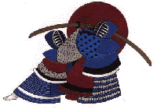 | KENDO & IAÏDO  club affilié FFJDA - CNK, n° 07 41 029 3 / 07 41 029 6  4, rue du Plessis 41000 Blois  tel : 02 54 78 01 50  adakendo@free.fr  http://adaki.canalblog.com/ |  |  | 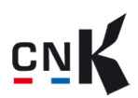  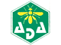
KENDO  Art Martial  et escrime japonaise  Le Kendo, escrime japonaise, que l'on traduit par la "voie du sabre", est issu des combats au sabre auxquels se livraient les guerriers japonais à l'époque féodale.  Le kendo favorise la concentration, la vigilance, la prise de conscience de son corps.  Cette discipline peut être pratiquée quels que soient le sexe, l'âge, les capacités physiques, et génère très peu d'accidents ou de traumatismes. |  |  |  | IAÏDO  Art Martial  et escrime japonaise  Le iaïdo est l'art de dégainer le katana, le célèbre sabre japonais. Contrairement au kendo dont la finalité est le combat à deux, le iaïdo se pratique seul. Au delà de la parfaite maîtrise du sabre tranchant comme un rasoir, la formation de l'esprit a plus d'importance encore que la formation technique et physique.  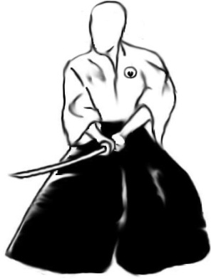
Les entraînements ont lieu au Palais des Sports de l'Abeille des Aydes (4, rue du Plessis, 41000 Blois)
Mardi et Jeudi: Dojo (1er étage) ; samedi: salle de basket (rez-de-chaussée)

Mardi : iaïdo de 20h à 22h;
Jeudi : kendo de 19h30 à 21h30;
Samedi: kendo no kata de 9h à 10h15
Samedi : kendo de 10h15 à 12h;

Cours du débutant au confirmé : hommes et femmes à partir de 14 ans.

Possibilité de s'inscrire pour le kendo et/ou le iaïdo

Cotisation saison 2010/2011 kendo OU iaïdo : 160 € / adulte ; 130 € / mineur, étudiant
Cotisation saison2010/2011 kendo ET iaïdo : 190 € / adulte ; 160 € / mineur, étudiant
(comprenant la licence FFJDA) (prêt de matériel aux débutants)

L’ADAKI est une association affiliée à la FFJDA (Fédération Française de Judo et Disciplines associées)
sous les numéros 07 41 029 3 (kendo) et 07 41 029 6 (iaïdo).
Les enseignants sont titulaires du Brevet Fédéral d’Enseignement Kendo ou Iaïdo

http://adaki.canalblog.com/

